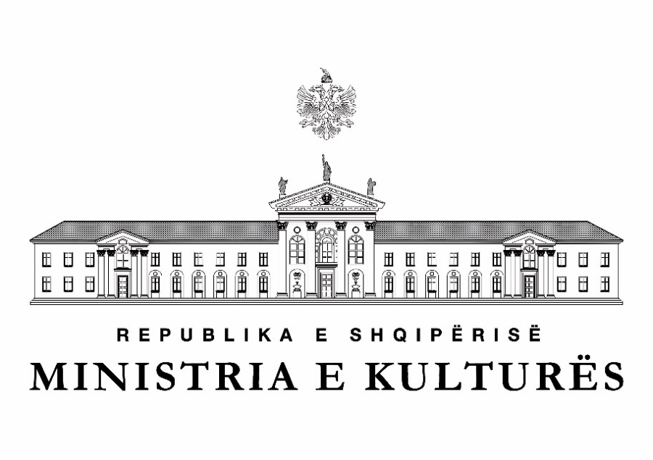

**ZYRA E ADMINISTRIMIT DHE KOORDINIMIT TË PARQEVE ARKEOLOGJIKE APOLONI DHE BYLIS**

Nr. 412 Prot Apoloni më 31/12/2023

**RREGULLORE MUZEALE**

“REKOMANDIME TË PËRGJITHSHME PËR ZAKPA APOLONI DHE BYLIS PËR MASAT E SIGURISË ”

Qëllimi i kësaj rregullore është të orientojë dhe t’u rekomandojë stafit të ZAKPA APOLONI DHE BYLIS praktikat e duhura sesi duhet të sillen dhe çfarë detyrimesh kanë vizitorët që vizitojnë parqet arkeologjike Apoloni dhe Bylis si edhe në Muzeun Arkeologjik Apoloni duke sjellë zvogëlimin e incidenteve apo edhe veprimeve që cënojnë sigurinë e objekteve të koleksionit muzeor si edhe monumenteve dhe mjedisit, për të ruajtur vijimësinë e trashëgimisë kulturore dhe krijimin e një ambienti pune të sigurtë.

Zbatimi i kësaj rregullore siguron:

1. Reduktimin e incidenteve në ambjentet muzeale dhe parqeve arkeologjike

2. Sigurimin e ambientit muzeal dhe të parqeve arkeologjike

3. Vijimësinë normale të punës në institucion

* Institucioni është përgjegjës për sigurimin e vazhdueshëm të elementeve të koleksionit muzeor dhe monumenteve të parkut arkeologjik Apoloni, PAA dhe Bylis, PAB ku përfshihen: muzeu arkeologjik Apoloni, MAA dhe gjithë koleksioni I tij muzeor pjesë e fondit të regjistruar pranë IKRTK-së si dhe sigurimi i monumenteve të parqeve arkeologjike PAA dhe PAB.
* Institucioni është përgjegjës për sigurimin e vazhdueshëm të KOLEKSIONIT MUZEOR të mbrojtjes personale të stafit si edhe ambjenteve të vizitueshme me roje sigurimi dhe kamera sigurie si edhe fikse zjarri. Duhet të sigurohet vizitueshmëria çdo ditë si edhe mbajta nën vëzhgim e vizitorëve për mos të dëmtuar koleksionin muzeor dhe monumentet e parqeve arkeologjike.
* Në institucion duhet të vendosen tabela sinjalistike dhe informuese/ndaluese/siguruese që inkurajojnë sigurinë e të gjithë strukturave dhe elementeve të vizitueshmërisë, vizitorëve dhe stafit përgjegjës për të ndihmuar në ndalimin e incidenteve në hyrje të vendit të punës dhe në zona të tjera të vendit të punës ku janë të dukshme.
* Institucioni duhet të rekomadojë që të mos përdoret ushqime dhe pije pranë objekteve muzeale nga vizitorët dhe midis punonjësve si dhe të mos lejojë futjen e personave me çanta shpine të mëdha apo mjete të forta nëpër duar.
* Institucioni duhet të promovojë aplikacionet digjitale për parqet arkeologjike por edhe vizitat dhe prerjen e biletave online.
* Punonjësve t’u kërkohet të aplikojnë kontrollin e vazhdueshëm të territorit të parqeve si për mbajtjen pastër të tij por edhe për sigurinë e monumenteve dhe koleksionit muzeor
* Punonjësit e institucionit nuk duhet të lejojnë aksesin e më shumë se 4 grupeve me nga 25 veta në ambjentet e manastirit (Muzeu arkeologjik) dhe po ashtu 2 klasave me nxënës me nga 25 veta.
* Punonjësit duhet të nxitin vizitorët për respektimin e praktikave të etikës së sjelljes dhe normave të detyrueshme në ambjentet e muzeut arkeologjik dhe parqeve arkeologjike.
* Punonjësit dhe vizitorët duhet të respektojnë masat e distancimit social të cilat do të kryhen sipas një plani të vetë institucionit nëse kapaciteti i vizitorëve i kalon për sipërfaqe në m2, duke respektuar distancën 2 m.
* Institucioni duhet të inkurajojë:
* Zbatimin e rregullave të institucionit (p.sh., mbikëqyrjen e qendrës monumentale dhe muzeut)
* Zbatimin e orëve fleksibël të punës (p.sh., ndërrime të orarit të punës)
* Rritjen e hapësirës fizike midis punonjësve dhe vizitorëve në vendin e punës
* Zbatimin e opsioneve fleksibël të marrjes së informacionit (p.sh. aplikacione digjitale, faqe web dhe broshura apo tabela shpjeguese)
* Ofrimin e shërbimeve dhe informacioneve nga distanca (p.sh. telefon, video ose web)
* Zbatimin e kapaciteteve të vizitueshmërisë dhe aktiviteteve në ambjentet e parqeve arkeologjike dhe muzeun arkeologjik.
* Në institucion duhet të praktikohet pastrimi i vazhdueshëm i sipërfaqeve dhe elementëve të tjerë të vendit të punës si psh. stacionet e punës, tastierat, telefonat, parmakët dhe dorezat. Është e nevojshme që produktet dezinfektante të kenë përqindjen, metodën e aplikimit dhe kohën e kontaktit të saktë, si dhe përdorimi i tyre duhet bërë duke përdorur mjetet e mbrojtjes personale. (Mbështetur në Udhëzuesin e MSHMS për pastrimin e mjedisit në objektet (jo të kujdesit shëndetësor) të ekspozuar ndaj Covid-19).
* Nëse kapaciteti I mbajtës I Muzet Arkeologjik I kalon 150 vizitor, stafi përgjejgës I sigurisë dhe ai I shërbimit nuk duhet të lejojë hyrjen në ambjentet e Manastirit të Shën Marisë ( Muzeu Arkeologjik Apoloni, MAA).
* Për vizitorët që kanë me vete si shoqërues kafshët ( qen) e tyre, vizita do jetë e detyrueshme me litarët e mbajtjes dhe nqs janë të përmasave të mëdha duhet të mbajnë edhe maskerinën tek turiri. Gjithashtu aksesi brenda manastirit do jetë po me të njëjtat kushte si në park, kurse brenda muzeut arkeologjik nuk lejohet hyrja e kafshëve.
* Institucioni duhet të këshillojë punonjesit që të informojnë vizitorët për të gjitha detyrimet dhe normat e sjelljes në ambjentet e parqeve arkeologjike si edhe në muzeun arkeologjik.
* Gjithashtu duhet të sigurohen pastruesit e mundshëm në mënyrë që sipërfaqet e përdorura zakonisht (për shembull ambjentett, vitrinat, tualetet dhe mjetet dhe pajisjet e tjera të punës etj.) mund të fshihen nga punonjësit para çdo përdorimi.
* Në ambjentet e Muzeut arkeologjik nuk lejohet futja e personave me veshje jo të përshtatëshme( p.sh rroba banje, të pisët pas ndonjë aktiviteti etj). Vizita duhet të ketë një kod veshje të përshtatëshme kasual apo sportiv minimalisht.
* Survejimi I territorit dhe aseteve realizohet nga tre sisteme sigurie kamerash (Administrata e parqeve, rojet e sigurisë dhe ministria e linjës).
* Vizitorët e parqeve duhet të informohen që në hyrje për rregullat dhe detyrimet që kanë brenda territorit të parkut.
* Parkimi I makinave bëhet në dy parkingjet e parkut në pjesën e poshtme të postobllokut të rojeve të sigurisë. Makinat e vetme që hipin në pjesën e sipërme të postobllokut janë ato të stafit të ZAKPA AB dhe mjeteve të shërbimit të lokaleve, kishës, shtëpisë së arkeologëve dhe invalidëve.
* Të konsiderohen përmirësimi i kontrolleve inxhinierike duke përdorur sistemin e ventilimit të ndërtesave. Kjo mund të përfshijë disa ose të gjitha aktivitetet e mëposhtme:
* Rritja e niveleve të ventilimit
* Rritja përqindjes se ajrit në natyrë që qarkullon në system

**TITULLARI**

**ORNELA DURMISHAJ**